Autopercepción matemática y trayectorias en educación superior virtual: una misma propuesta en tres contextos institucionales.
Sofía Inés Fuhrman
UNTREF
sfuhrman@untref.edu.ar

Daniela Laura Parada
FCEN-UBA y CONICET
daniela.parada@ic.fcen.uba.ar

Resumen: Este trabajo presenta los avances de una investigación sobre la relación entre la autopercepción matemática, el perfil socioeducativo y la trayectoria académica en la asignatura Elementos de Matemática y Estadística, dictada en modalidad virtual bajo una misma propuesta (diseño curricular, contenidos y equipo docente comunes) en tres contextos institucionales: la Universidad Nacional de Tres de Febrero (UNTREF), y los convenios que UNTREF-Virtual tiene con la Universidad de La Punta (ULP, San Luis) y las localidades de Bolívar-Tres Arroyos. Al mantener constante la enseñanza, las diferencias de trayectoria entre sedes informan sobre el contexto y el régimen de acceso, y no sobre el currículum. En línea con la noción de inclusión excluyente (Ezcurra, 2011), se indaga qué factores subjetivos y contextuales median entre el acceso formal y la posibilidad efectiva de sostener la cursada. Se cruzó una encuesta de cinco indicadores de autopercepción matemática y variables socioeducativas, respondida por 255 estudiantes, con los registros administrativos de cursada de 646 inscriptos. Entre los factores individuales, solo la ansiedad (y no la autoeficacia ni la utilidad percibida) se asocia con el abandono, junto con la edad y las horas de trabajo; el factor de mayor magnitud, sin embargo, es un efecto de sede que absorbe condiciones de contexto y de acceso no capturadas por el instrumento. La deserción se concentra, además, en el abandono temprano antes que en la desaprobación. Los resultados ponen de manifiesto un límite de la democratización en tanto el acceso formal no necesariamente garantiza la trayectoria y aportan insumos para dispositivos de detección e intervención temprana.
Palabras clave: autopercepción matemática; rendimiento académico; educación superior virtual; abandono universitario; democratización.
Introducción
La expansión del acceso a la educación superior constituye uno de los procesos más significativos de las últimas décadas en la Argentina y en América Latina: la gratuidad, la creación de nuevas instituciones, las ofertas territorializadas, la modalidad virtual y las políticas de ingreso han ampliado de manera notable la matrícula. Sin embargo, el acceso no equivale a la trayectoria: la distancia entre inscribirse y sostener la cursada, entre la inclusión formal y la permanencia efectiva, es lo que Ezcurra (2011) denomina inclusión excluyente, y constituye uno de los límites centrales del proceso de democratización, que se juega de manera particularmente aguda en los primeros tramos de las carreras.
La matemática inicial ocupa en ese escenario un lugar destacado. Las materias de matemática y estadística básicas funcionan con frecuencia como filtro, aun sin esa finalidad expresa: concentran una proporción elevada de la deserción temprana y operan en la práctica como umbral para el avance en planes de estudio muy diversos. Comprender qué distingue a quienes sostienen la cursada de quienes la interrumpen es, por lo tanto, una pregunta con consecuencias prácticas inmediatas; pero es, además, una pregunta sobre la enseñanza y el currículum, aspectos que la investigación sobre los límites de la democratización ha abordado en menor medida que las condiciones de acceso.
Entre los factores que la literatura asocia al desempeño y a la permanencia en matemática, las dimensiones afectivas y de autopercepción han recibido atención sostenida. La ansiedad matemática, esto es, la tensión y aprensión que interfiere con la manipulación de números y la resolución de problemas, ha sido documentada como un correlato robusto del rendimiento desde los trabajos clásicos de medición (Richardson y Suinn, 1972) y las síntesis posteriores (Hembree, 1990; Ma, 1999; Dowker et al., 2016), que establecen una asociación negativa moderada y consistente entre ansiedad y logro. Ashcraft (2002) ofrece un mecanismo cognitivo plausible para ello: la ansiedad consume recursos de memoria de trabajo que quedan así indisponibles para la tarea matemática. En paralelo, la autoeficacia, esto es, la creencia en la propia capacidad de organizar y ejecutar las acciones necesarias para alcanzar un resultado (Bandura, 1997), y la utilidad percibida, central en los modelos de expectativa-valor de la motivación (Wigfield y Eccles, 2000; Eccles y Wigfield, 2002), suelen presentarse como palancas positivas para sostener el esfuerzo. A ellas se suma la mentalidad de crecimiento, esto es, la creencia en que la propia capacidad matemática puede desarrollarse mediante el esfuerzo y la persistencia (Dweck, 2006), asociada a la disposición a no abandonar ante la dificultad.
Un aspecto de la ansiedad matemática resulta especialmente pertinente para el estudio del abandono: su asociación con conductas de evitación. La investigación ha documentado que los estudiantes con mayor ansiedad tienden a eludir tareas, cursos y trayectorias que involucran matemática, lo que sugiere que su efecto no se limita al rendimiento en una evaluación puntual, sino que puede manifestarse en la decisión de interrumpir la cursada. Esta conexión vuelve plausible esperar que, entre las dimensiones de la autopercepción, sea la ansiedad (y no la confianza o el valor atribuido a la materia) la que se vincule más estrechamente con la permanencia.
Desde la perspectiva del abandono, los modelos de integración de Tinto (1975, 1993) subrayan el papel de la integración académica y social en la decisión de permanecer o desertar. En poblaciones de estudiantes adultos, trabajadores y de primera generación, sin embargo, los factores estructurales como la carga laboral, la edad y la distancia respecto del egreso del secundario, así como la condición de primera generación universitaria, pueden pesar tanto o más que las dimensiones psicológicas, y conviene analizarlos de manera conjunta para no atribuir a la autopercepción efectos que en rigor corresponden al contexto de vida de los estudiantes.
Conviene, además, distinguir con cuidado las dimensiones afectivas y cognitivas que suelen agruparse bajo la etiqueta de autopercepción. La ansiedad matemática y la baja autoeficacia, aunque correlacionadas, no son equivalentes: la primera remite a una respuesta emocional de aprensión ante la tarea, mientras que la segunda alude a un juicio de competencia. Del mismo modo, la utilidad percibida pertenece al componente de valor de la motivación, distinto de las expectativas de éxito (Wigfield y Eccles, 2000). Que estas dimensiones se distingan teóricamente no garantiza que todas pesen del mismo modo sobre la conducta: una de las preguntas de este trabajo es, justamente, cuáles de ellas se traducen en diferencias observables de permanencia.
El presente trabajo aborda estas cuestiones a partir de una situación de diseño poco frecuente y analíticamente fértil: una misma propuesta de enseñanza de la matemática inicial, la asignatura Elementos de Matemática y Estadística, idéntica en programa, materiales y dispositivo de evaluación, bajo una dirección de cátedra común y en modalidad virtual, se implementa en tres ofertas institucionales con poblaciones y contextos marcadamente distintos: la Universidad Nacional de Tres de Febrero (UNTREF), y los convenios que UNTREF-Virtual tiene con la Universidad de La Punta (ULP, San Luis) y las localidades de Bolívar-Tres Arroyos. Aunque UNTREF es una universidad nacional ubicada en el AMBA, su oferta virtual es de alcance nacional, cubriendo regiones variadas a lo largo y ancho del país. Esta oferta es arancelada, aunque el arancel es económico en relación con el resto de la oferta del mercado académico. Los otros convenios que en San Luis y en Bolívar-Tres Arroyos se dictan bajo la oferta de UNTREF-Virtual son ofrecidos de forma gratuita, con los costos cubiertos por los gobiernos provinciales y regionales, respectivamente. La oferta de ULP bajo este convenio se dicta virtualmente para toda la provincia, en cambio, la oferta de Bolívar-Tres Arroyos se localiza en una región del interior de la Provincia de Buenos Aires, con la escala y la proximidad propias de un territorio más pequeño. Mantener constante la propuesta pedagógica permite que las diferencias de trayectoria entre sedes evidencien aspectos del contexto y de las condiciones de acceso, y no de la enseñanza, que esencialmente no varía.
Este encuadre, cercano a un cuasi-experimento, orienta nuestras preguntas. En primer lugar, ¿una misma propuesta produce trayectorias equivalentes en contextos distintos, o el contexto media de manera decisiva? En segundo lugar, entre los factores individuales, ¿qué dimensiones de la autopercepción matemática, si es que hay alguna, se asocian con la permanencia, una vez controlados los factores estructurales? Y, en tercer lugar, ¿qué dicen estas respuestas sobre los alcances y los límites de un currículum uniforme como estrategia de democratización? Estas preguntas se inscriben en un diseño de investigación más amplio, de carácter mixto, que contempla además un análisis retrospectivo de cohortes anteriores y un análisis de las huellas discursivas tempranas de los estudiantes en los foros virtuales como indicadores de compromiso inicial; ambos componentes se encuentran en curso y no se reportan en este trabajo, que se concentra en el cruce de la encuesta de la cohorte 2026 con los registros de trayectoria. Cabe anticipar que el análisis combina resultados claros en el plano individual con un efecto de sede sustantivo cuyo origen, por razones que se discuten, nuestro instrumento no logra precisar.
Desarrollo
La materia y sus contextos territoriales
La asignatura Elementos de Matemática y Estadística es común a varias carreras de la UNTREF en modalidad a distancia, entre ellas las tecnicaturas y licenciaturas en Administración de Empresas y en Marketing, la Tecnicatura en Administración Bancaria y el Contador Público. Su programa es extenso y abarca temas diversos: operatoria matemática (logaritmos y ecuaciones), matemática financiera, estadística descriptiva y nociones de probabilidad. La misma cátedra dicta, además, el curso introductorio de matemática, lo que da continuidad al diseño de ambos trayectos.
El diseño del programa atendió a tres condicionantes que la experiencia docente había identificado como centrales: una población estudiantil muy heterogénea, tanto en su localización como en sus situaciones personales; una proporción alta de estudiantes que egresaron de la escuela secundaria muchos años atrás; y, de manera destacada, el peso de la ansiedad que la asignatura genera. Por esa razón se incorporó al inicio una unidad de operatoria elemental, orientada a garantizar los conocimientos previos necesarios para abordar el resto del programa. Resulta significativo que, según señala el propio equipo docente, se daba por sentado que la ansiedad cumplía un papel importante, aunque no se sospechaba que fuera una variable con tanto peso relativo en el abandono, conclusión a la que este trabajo arriba a partir de los datos.
Las tres sedes que comparten esta propuesta difieren marcadamente en su alcance territorial (Figura 1). La oferta de UNTREF Virtual se distribuye por todo el país, con estudiantes en provincias y localidades muy distantes entre sí; la de la Universidad de La Punta se concentra en la provincia de San Luis; y la sede de Bolívar atiende a dos partidos del interior de la provincia de Buenos Aires, Bolívar y Tres Arroyos. Esta diversidad territorial, que el instrumento de autopercepción no releva, forma parte del contexto que el efecto de sede sintetiza, y vuelve plausible que las condiciones de acceso y de permanencia difieran de manera sustantiva entre las tres.
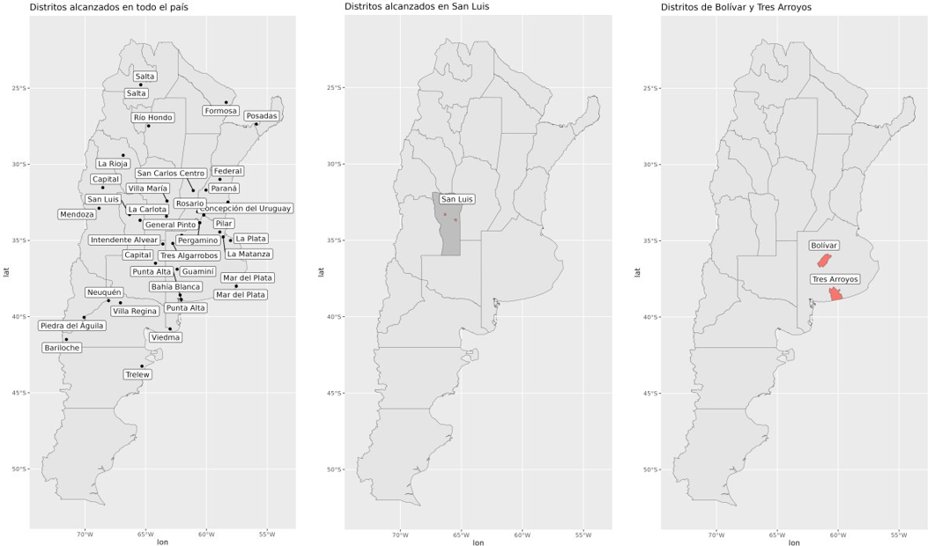
Figura 1. Alcance territorial de las tres sedes que comparten la propuesta: UNTREF Virtual (distritos de todo el país), Universidad de La Punta (provincia de San Luis) y sede de Bolívar (partidos de Bolívar y Tres Arroyos).
Datos y métodos
El estudio reúne a estudiantes de la asignatura Elementos de Matemática y Estadística, un curso inicial dictado en modalidad virtual en estas tres ofertas institucionales, que en lo sucesivo denominamos como UNTREF, ULP y Bolívar. Se trata, en su mayoría, de poblaciones de estudiantes adultos, lo que define un perfil distinto del estudiante de ingreso inmediato y tiempo completo.
Un rasgo central del diseño es que las tres ofertas comparten exactamente la misma propuesta académica: idéntico programa, idénticos materiales y el mismo dispositivo de evaluación, bajo una dirección de cátedra común. En consecuencia, las diferencias de trayectoria que puedan observarse entre instituciones no pueden atribuirse a la enseñanza ni al currículum, que permanecen constantes por diseño. La variable institución opera, en nuestros modelos, como un indicador de sede que sintetiza el conjunto de factores contextuales, territoriales y de régimen de acceso que distinguen a cada oferta y que el instrumento no relevó de manera directa. Entre ellos, el arancelamiento, la localización y eventuales diferencias en la intencionalidad de la inscripción. Estas últimas son, en este trabajo, objeto de conjetura y no de medición, una limitación sobre la que volveremos más adelante.
El instrumento de autopercepción consiste en una encuesta con cinco indicadores medidos en escala Likert de 1 a 5, fundamentados en los marcos de Bandura (1997), Eccles y Wigfield (2002) y Dweck (2006): autoeficacia (la confianza en la propia capacidad matemática), ansiedad (la tensión asociada a enfrentar tareas matemáticas, codificada de modo que valores altos indican mayor ansiedad), autoconcepto previo (operacionalizado a través de la dificultad percibida de la matemática en la escuela secundaria, con valores altos indicando mayor dificultad), utilidad percibida (el valor instrumental atribuido a la materia) y mentalidad de crecimiento (la creencia en que, ante una dificultad inicial, la comprensión puede alcanzarse persistiendo en el intento). En la presentación de resultados, este último indicador se denomina de manera abreviada como persistencia, y el autoconcepto previo, como dificultad del secundario (dif. secundaria). La encuesta releva además variables de contexto: situación laboral y carga horaria, personas a cargo, nivel educativo de los progenitores, vía de llegada a la carrera, condición de recursante y años transcurridos desde el egreso del secundario.
Cada dimensión Likert se relevó mediante ítems anclados entre 1 (mínimo acuerdo) y 5 (máximo acuerdo). Las dimensiones de ansiedad y de dificultad percibida del secundario se formularon de modo que valores altos representan, respectivamente, mayor ansiedad y mayor dificultad; al interpretarlas como factores de riesgo conviene tener presente esa orientación. Las restantes, autoeficacia, utilidad y persistencia, se orientan en sentido positivo, con valores altos indicando mayor confianza, valor instrumental o disposición al esfuerzo.
Los registros administrativos aportan, para cada estudiante del padrón, las calificaciones de tres evaluaciones individuales sucesivas, la de un trabajo práctico grupal y la condición final (aprobado o recursa). El cruce entre la encuesta y los padrones se realizó por nombre, mediante una normalización que descarta acentuación, mayúsculas y orden de los tokens, con verificación manual de los casos ambiguos y depuración de envíos duplicados. De los 646 estudiantes inscriptos, 255 respondieron la encuesta (una tasa de respuesta cercana al 40 %), y 250 de ellos contaban además con trayectoria de cursada completa; este último subconjunto constituye la muestra analítica para el estudio del abandono.
El proceso de cruce y depuración demandó un trabajo cuidadoso de calidad de datos. La identificación de duplicados (estudiantes que respondieron la encuesta más de una vez, en ocasiones con grafías distintas de su nombre) y la resolución de inconsistencias entre la institución autoinformada y la del padrón fueron necesarias para evitar tanto el doble conteo como la asignación errónea de casos. La institución de cada estudiante se determinó a partir del padrón de cursada y no del autoinforme, dado que una proporción no despreciable de respondentes había seleccionado una institución incorrecta en la encuesta. Además de las tres evaluaciones individuales, la cursada contempla un trabajo práctico grupal, ubicado entre la segunda y la tercera evaluación; por su carácter colectivo y su menor exigencia individual, no se lo considera un indicador de abandono, sino que se lo reporta de manera separada.
Se adoptaron las siguientes definiciones operativas. La aprobación se toma de la condición final del registro. La presencia en cada evaluación se define por una calificación mayor que cero; la ausencia de nota se interpreta como no presentación. El indicador central de permanencia es llegar a la tercera evaluación individual, la última, que denominamos llegar a la evaluación final; su complemento agrupa a quienes interrumpen antes, incluidos quienes no rindieron ninguna evaluación. Para el análisis, las cinco dimensiones Likert se estandarizaron, de modo que los efectos se expresan por desvío estándar y resultan comparables entre sí. Las horas de trabajo se trataron como variable ordinal (no trabaja, menos de 20 horas, entre 20 y 35 horas, más de 35 horas semanales) y los años desde el secundario se obtuvieron a partir de respuestas de texto libre, que requirieron un procesamiento cuidadoso para distinguir, por ejemplo, años de calendario de cantidades de años transcurridos.
Para caracterizar el desenlace de la cursada se construyó además una clasificación de cuatro categorías que combina la trayectoria con la condición final: abandono temprano (no se superó la primera evaluación), abandono tardío (se interrumpió tras la segunda evaluación), desaprobación (se alcanzó la última evaluación sin aprobar) y aprobación. Esta clasificación se emplea de modo descriptivo sobre el padrón completo. Para el modelado de la autopercepción, en cambio, se adoptó el desenlace binario de llegar a la evaluación final, por una razón empírica que se detalla más adelante: en la muestra que respondió la encuesta, las categorías intermedias (en particular la desaprobación) resultan tan poco frecuentes que un modelo multinomial de cuatro categorías no es estadísticamente estimable. Un modelo ordinal de tres niveles, viable aunque de menor potencia, se utiliza como verificación de robustez.
La muestra analítica de 250 estudiantes se distribuye de manera desigual entre las tres instituciones, en consonancia con su tamaño relativo. Un pequeño número de respuestas a la encuesta no pudo vincularse con certeza a ningún padrón y se mantuvo al margen del análisis de abandono, al carecer de trayectoria de cursada asociada. Los datos se procesaron de manera anonimizada, reemplazando los nombres por identificadores una vez completado el cruce.
La estrategia de análisis procede en tres pasos: una descripción de la muestra por institución; contrastes bivariados entre quienes llegan a la evaluación final y quienes abandonan antes, evaluados con la prueba de Mann-Whitney y el tamaño de efecto de Cohen; y un modelo de regresión logística multivariado de la probabilidad de llegar a la evaluación final, cuyos coeficientes se reportan como odd ratios (OR) con intervalos de confianza del 95 %. El procesamiento se realizó en R, versión 4.5.3.
La estandarización de las dimensiones Likert responde a la necesidad de comparar magnitudes de efecto entre variables medidas en la misma escala pero con distinta dispersión, y permite expresar los coeficientes del modelo como el cambio en las chances de permanencia asociado a un desvío estándar de cada predictor. La elección de la regresión logística obedece a la naturaleza binaria del desenlace, esto es, llegar o no a la evaluación final, y a la posibilidad de estimar el efecto ajustado de cada factor manteniendo constantes los demás.
Una salvedad metodológica atraviesa todo el análisis y es importante hacerla explícita. Quienes respondieron la encuesta constituyen un subconjunto autoseleccionado y más comprometido que el conjunto de inscriptos: su tasa de aprobación (alrededor del 72 %) supera holgadamente la de la cohorte completa (cercana al 52 %). En consecuencia, las inferencias sobre autopercepción describen a ese subgrupo de estudiantes relativamente involucrados, y no a la población general de inscriptos. Se trata de una limitación que conviene declarar de entrada y sobre la que, como se verá, el propio análisis arroja luz.
Cómo leer los resultados: una nota sobre las herramientas estadísticas del trabajo
Dado que este trabajo recurre a algunas herramientas cuantitativas, conviene precisar brevemente su sentido para facilitar la lectura. Una primera distinción es la que separa la significación estadística del tamaño del efecto. Que una diferencia sea estadísticamente significativa indica que es poco probable que se deba al azar, pero no dice cuán grande es. El tamaño del efecto, en cambio, mide la magnitud de esa diferencia. En los contrastes entre grupos empleamos la d de Cohen, que expresa la distancia entre dos promedios en unidades de desvío estándar: como referencia habitual, valores en torno a 0,2 se consideran pequeños; a 0,5, moderados; y a 0,8, grandes. Reportar el tamaño del efecto, y no solo si una diferencia es significativa, permite distinguir los hallazgos relevantes de las diferencias reales, pero menores.
Una segunda herramienta es la “razón de chances” u odds ratio (OR), que resume el efecto de un factor sobre la probabilidad de un resultado, en este caso, llegar a la evaluación final. Un OR igual a 1 significa que el factor no modifica esa probabilidad; un OR mayor que 1 indica que la aumenta; y un OR menor que 1, que la disminuye. Por ejemplo, un OR de 0,70 para la ansiedad significa que, por cada desvío estándar adicional de ansiedad, las chances de llegar a la evaluación final se reducen alrededor de un 30%; un OR de 2,9 para una sede indica que sus estudiantes tienen casi tres veces más chances de llegar que los de la sede de referencia. Es la distancia del OR respecto de 1, y no su signo, lo que expresa la fuerza del efecto.
Por último, cabe explicitar por qué se recurre a un modelo y no únicamente a descripciones. Describir consiste en mirar una variable por vez, por ejemplo, comparar el abandono entre quienes trabajan muchas y pocas horas. El problema es que las variables suelen estar entrelazadas, en muchos y particulares sentidos: en nuestros datos, por ejemplo, quienes trabajan más horas tienden a ser mayores, y la mayor edad protege contra el abandono. Mirada de a una, la carga laboral podría parecer no incidir, porque su efecto queda enmascarado por el de la edad. Un modelo permite estimar el efecto de cada factor manteniendo constantes los demás, de modo que es posible, por ejemplo, separar lo que aporta la edad de lo que aportan las horas de trabajo. Por eso, una conclusión basada solo en descripciones puede ser engañosa, mientras que el modelo tiene cierta capacidad para revelar relaciones que la mirada descriptiva oculta.
Perfil de la muestra
La muestra que respondió la encuesta corresponde a una población adulta y marcadamente trabajadora (Figura 2). Algo más de la mitad de los estudiantes (56 %) trabaja más de 35 horas semanales, proporción que en UNTREF asciende a cerca de dos tercios; la franja de quienes no trabajan es minoritaria. Cerca del 37 % declara tener al menos una persona a cargo, y alrededor del 28 % cursa la materia por segunda vez. La condición de primera generación universitaria es mayoritaria: un 62 % del total no tiene progenitores con estudios superiores completos, cifra que en ULP trepa al 78 %.
La distribución de los años transcurridos desde el egreso del secundario revela una heterogeneidad relevante entre instituciones. La mediana general ronda los 12 años, pero el convenio de Bolívar se distingue claramente como la población más joven: su mediana es de apenas 6 años y un 38 % de sus estudiantes egresó del secundario hace tres años o menos, frente a porcentajes mucho menores en las otras dos instituciones.
En cuanto a la vía de llegada a la carrera, la amplia mayoría de los estudiantes declara haber tomado una decisión personal previamente considerada; una fracción menor proviene de haber cursado otra carrera o de recomendaciones de personas cercanas, y son marginales los casos de sugerencia desde el ámbito laboral. La elección de la carrera aparece, así, como un acto mayoritariamente deliberado, consistente con el perfil de estudiantes adultos que retoman o inician estudios superiores con un proyecto definido.
El conjunto de estas características confirma que las tres poblaciones no son intercambiables: difieren en carga laboral, en composición generacional y en proporción de primera generación. Esa heterogeneidad es precisamente lo que vuelve informativo el análisis conjunto, ya que permite distinguir lo que es propio de la autopercepción de lo que responde al contexto estructural de cada población.
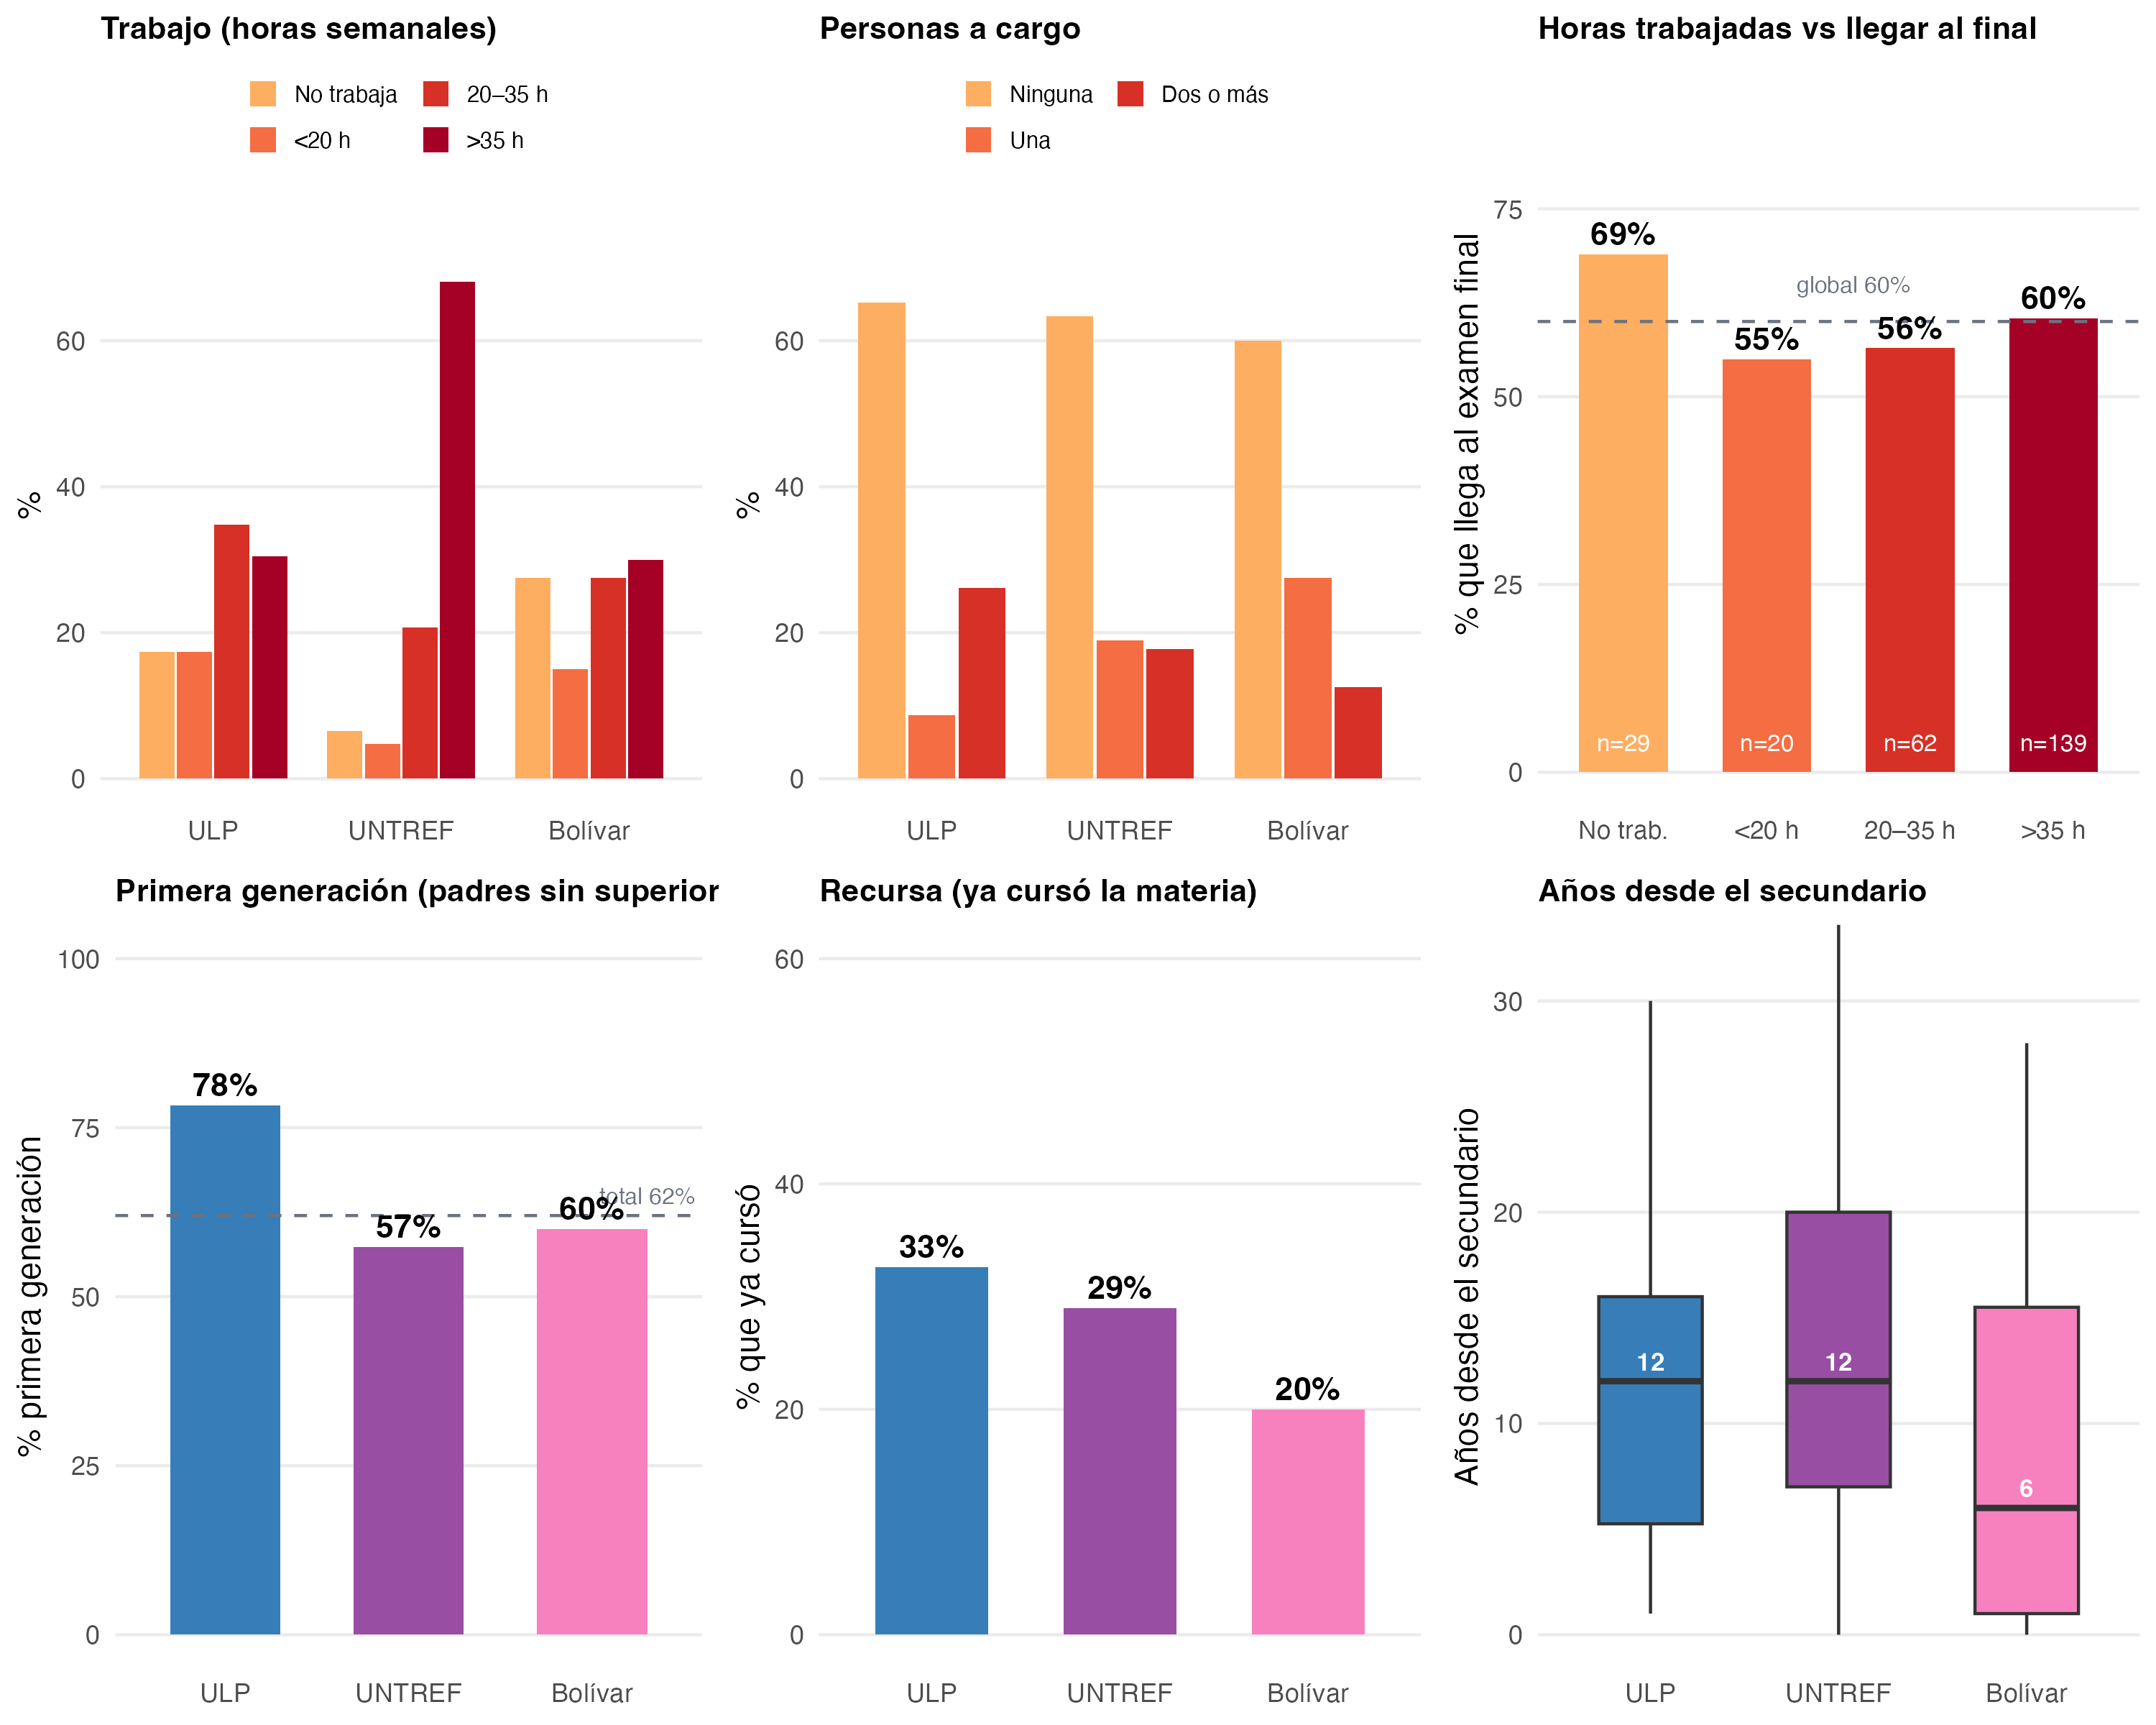
Figura 2. Perfil sociodemográfico de la muestra por institución (n = 255).
Composición, respuesta y rendimiento
La composición por institución es desigual: UNTREF concentra la mayor parte de los inscriptos, seguida por ULP y por el convenio de Bolívar. Las tasas de respuesta a la encuesta acompañan ese orden de magnitud (Figura 3). En cuanto al rendimiento, la proporción de estudiantes que aprueba es notablemente pareja entre las tres instituciones, en un rango estrecho del 47 % al 54 %. Dado que la condición de no aprobación absorbe tanto a quienes recursan habiendo rendido como a quienes abandonan, esta tasa de aprobación incorpora ya el efecto del abandono: expresa, sobre el total de inscriptos con condición registrada, qué fracción culmina aprobando.
Cabe precisar que la tasa de aprobación se calcula sobre los estudiantes del padrón con condición registrada, que en estas instituciones coincide prácticamente con el total de inscriptos, ya que todos reciben una condición final (aprobado o recursa). De este modo, quienes abandonan no quedan fuera del denominador, sino contabilizados como no aprobados; la tasa de aprobación es, en consecuencia, una medida que ya integra el abandono y no solo el desempeño de quienes completan la cursada.
Las dinámicas de abandono, en cambio, sí difieren entre instituciones. La curva de presencia a lo largo de las tres evaluaciones individuales muestra que ULP adelanta su deserción: pierde una proporción mayor de estudiantes en los primeros tramos, mientras que las otras instituciones distribuyen la caída de manera más gradual. El trabajo práctico grupal, ubicado entre la segunda y la tercera evaluación, presenta tasas de presencia más altas y no constituye un punto de quiebre de la trayectoria. En síntesis, las tres poblaciones rinden de manera semejante en términos de aprobación, pero difieren en el momento y el ritmo en que se produce el abandono.
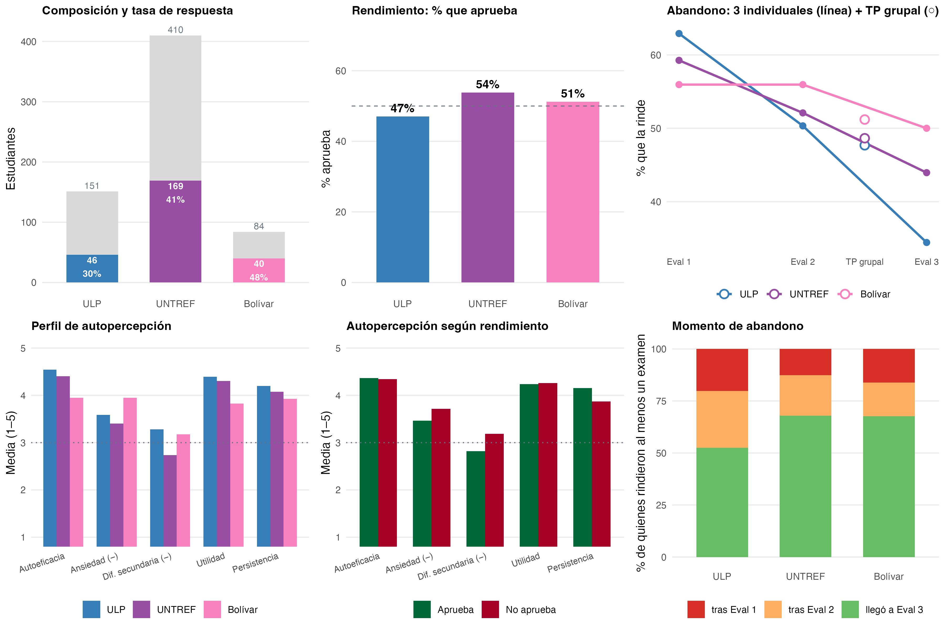
Figura 3. Composición, tasa de respuesta, rendimiento y trayectoria de abandono por institución.
La trayectoria como desenlace: abandono, no desaprobación
La clasificación del desenlace en cuatro categorías sobre el padrón completo revela un rasgo estructural del curso (Figura 4). La deserción se concentra de manera abrumadora en el abandono (y, especialmente, en el abandono temprano), mientras que la desaprobación, es decir, llegar a la última evaluación sin aprobar, es casi inexistente (alrededor del 1 % del padrón). En la práctica, alcanzar la evaluación final equivale a aprobar: el filtro de la materia opera mayormente por interrupción de la cursada y no por reprobación de quienes la sostienen.
Las tres sedes difieren justamente en la magnitud de ese abandono temprano, que alcanza al 48 % del padrón en ULP, al 41 % en UNTREF y al 38 % en Bolívar, mientras que las tasas de aprobación se mantienen en un rango estrecho (47 % a 54 %). Dicho de otro modo, lo que distingue a las sedes no es cuántos aprueban entre quienes sostienen la cursada, sino cuántos la abandonan antes de transitarla. Este patrón anticipa el argumento central: la diferencia entre sedes se juega en el acceso efectivo a la cursada más que en el desempeño académico de quienes la sostienen.
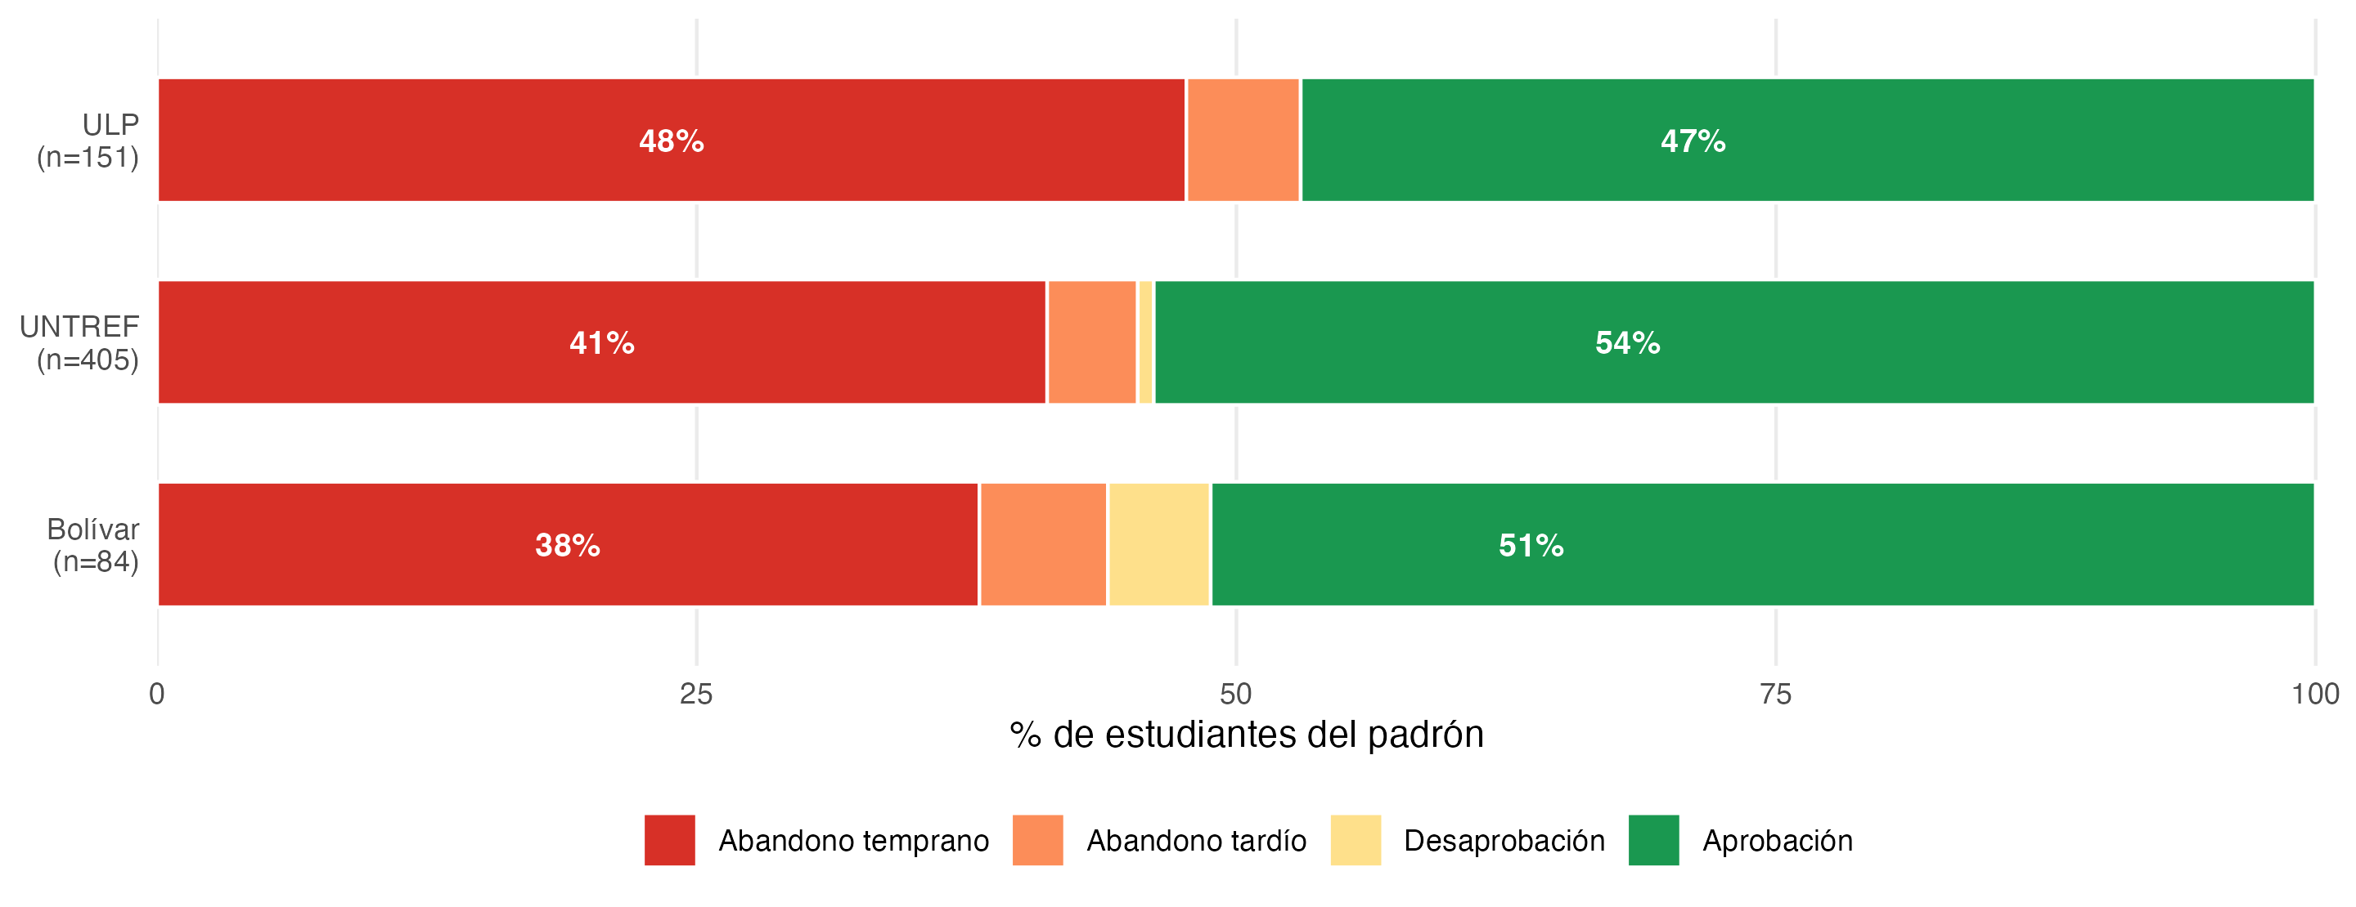
Figura 4. Composición del desenlace de la trayectoria por sede, sobre el padrón completo (n = 640).
Abandono y autopercepción
El núcleo del análisis individual consiste en comparar la autopercepción de quienes llegan a la evaluación final con la de quienes abandonan antes, sobre los 250 estudiantes con encuesta y trayectoria (Figura 5). El resultado es nítido y, en parte, contraintuitivo. La dimensión que más claramente separa a ambos grupos es la ansiedad: quienes alcanzan la última evaluación reportan, en promedio, menor ansiedad que quienes se van antes (3,36 frente a 3,81 en la escala de 1 a 5), con un tamaño de efecto moderado (d = −0,38) y estadísticamente significativo (p = 0,007). La dificultad percibida del secundario muestra un patrón análogo, aunque algo más débil (d = −0,32; p = 0,014).
El patrón admite además una lectura de gradiente. Si se ordena a los estudiantes según hasta dónde llegaron (desde quienes no rindieron ninguna evaluación hasta quienes alcanzaron la tercera), la ansiedad media desciende de manera aproximadamente monótona a medida que la trayectoria se extiende, mientras que las dimensiones positivas permanecen esencialmente planas a lo largo de toda la secuencia (Figura 5, panel izquierdo). El grupo que no rindió ninguna evaluación, el de abandono más temprano, presenta los niveles de ansiedad más altos, lo que refuerza la dirección del efecto.
En contraste, las dimensiones habitualmente consideradas “positivas” no distinguen a los grupos. Ni la autoeficacia (d = −0,06) ni la utilidad percibida (d = −0,02) difieren entre quienes persisten y quienes abandonan. Es decir, no es que persista quien se siente más capaz o quien le encuentra más sentido a la materia, sino quien transita la cursada con menor ansiedad, al menos y como ya mencionamos, en este conjunto de estudiantes autoseleccionados para responder. Particularmente llamativo resulta el caso de la persistencia autoinformada: la disposición declarada a sostener el esfuerzo no predice la persistencia efectiva (d = +0,14; no significativa). Este hallazgo invita a la cautela respecto de los ítems de autorreporte de aparente validez evidente: preguntar si alguien es persistente no anticipa su comportamiento, mientras que su nivel de ansiedad sí lo hace.
Para descartar que esta señal fuera un artefacto de mezclar instituciones con perfiles distintos, se replicó el contraste dentro de UNTREF, la institución con mayor número de casos, y la asociación entre menor ansiedad y permanencia se mantuvo. La separación por ansiedad no es, por lo tanto, un subproducto de la composición de la muestra.
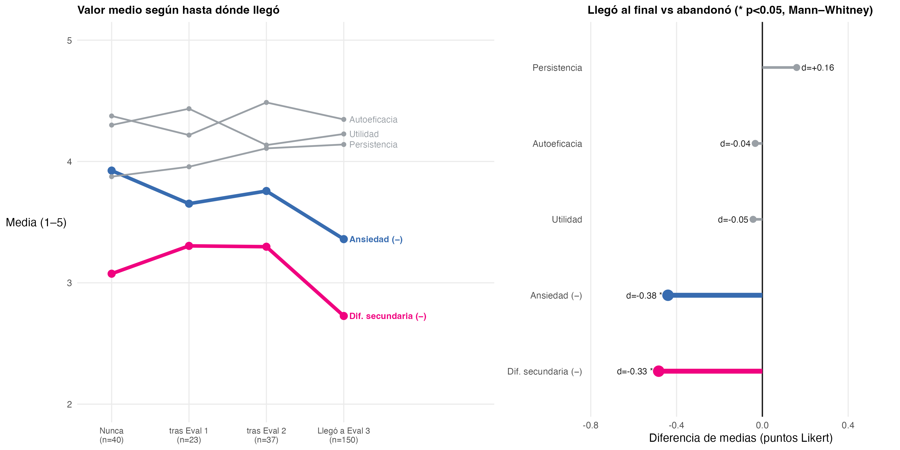
Figura 5. Autopercepción según hasta dónde llega el estudiante (izquierda) y contraste entre quienes llegan a la evaluación final y quienes abandonan antes (derecha).
Un modelo del abandono
Para estimar el efecto de la ansiedad de manera ajustada y ponderar su importancia frente a los factores estructurales y de sede, se ajustó un modelo de regresión logística de la probabilidad de llegar a la evaluación final (Figura 6). La construcción del modelo procedió por incorporación sucesiva de bloques de variables, lo que permite observar cómo se comporta cada factor al controlar por los demás.
La incorporación sucesiva de bloques resulta informativa. La ansiedad, considerada de manera aislada, ya se asocia significativamente con la permanencia; al añadir la institución, ambos efectos coexisten sin anularse; al incorporar la edad y luego las horas de trabajo, la ansiedad conserva su magnitud, lo que indica que su efecto no es un reflejo de esos factores. La prueba usual de cociente de verosimilitudes confirma que agregar la ansiedad a un modelo que ya contiene la institución mejora significativamente el ajuste, de modo que su aporte no es redundante con las diferencias entre sedes.
El modelo final identifica cuatro factores asociados de manera independiente a la permanencia. El primero es la institución: respecto de ULP (la que más adelanta el abandono), los estudiantes de UNTREF y del convenio de Bolívar presentan odd ratios de llegar a la evaluación final sustancialmente mayores (OR cercanos a 2,9 y 3,9, respectivamente). El segundo es la edad: cada desvío estándar adicional de años desde el secundario incrementa en torno al 60 % las chances de llegar a la evaluación final (OR = 1,63), de modo que los estudiantes más jóvenes, recién egresados del secundario, abandonan más. El tercero es la carga laboral: cada categoría adicional de horas de trabajo reduce las chances de permanencia (OR = 0,66). El cuarto es la ansiedad, que conserva su efecto tras todos los ajustes (OR = 0,70 por desvío estándar): a mayor ansiedad, menor probabilidad de llegar al final.
El resto de las dimensiones de la autopercepción (autoeficacia, utilidad, persistencia y dificultad percibida del secundario) no aporta capacidad predictiva una vez incorporados estos factores. La ansiedad es, así, la única dimensión de la autopercepción que predice el abandono de forma independiente.
Dos resultados del proceso de modelado merecen subrayarse por su valor metodológico. El primero, atañe a las horas de trabajo. En el análisis bivariado, la carga laboral parecía no relacionarse con el abandono: la proporción de quienes llegaban al final es similar entre quienes trabajaban muchas o pocas horas. Esa aparente ausencia de efecto era, sin embargo, un artefacto de confusión. Las horas de trabajo están correlacionadas con la edad (r = 0,39: los estudiantes mayores trabajan más) y con la institución, y dado que la mayor edad protege contra el abandono mientras que trabajar más lo favorece, ambos efectos se obturaban. Al controlar por edad, el efecto genuino de las horas emerge, y simultáneamente el efecto protector de la edad se intensifica. El segundo resultado responde a una pregunta natural: ¿no será que el efecto de la institución es en realidad un efecto de edad, dado que Bolívar es a la vez la población más joven y la que más llega al final? El modelo permite descartarlo: al controlar por edad, la ventaja de Bolívar no se reduce, sino que incluso se acentúa. Bolívar alcanza la evaluación final en mayor proporción a pesar de ser la población más joven; su juventud, que según el modelo opera en contra de la permanencia, le restaba mérito al efecto de sede, no se lo otorgaba.
Conviene detenerse en la interpretación del efecto de la institución, el de mayor magnitud del modelo. Dado que la propuesta de enseñanza es la misma para las tres sedes, este efecto no expresa diferencias pedagógicas, sino el peso conjunto de los factores de contexto, territorio y régimen de acceso que el instrumento no capturó. Funciona, en rigor, como una caja negra: indica que el lugar importa, y mucho, pero no permite identificar qué del lugar importa.
Una observación sobre el ordenamiento de las sedes resulta sugerente al respecto. La permanencia se ordena, de mayor a menor, como Bolívar, UNTREF y ULP. Si el factor determinante fuera el arancelamiento, por ejemplo, porque opera en algún sentido respecto del compromiso, la oferta arancelada (UNTREF) debería encabezar; sin embargo, queda por debajo de una oferta gratuita (Bolívar), y las dos ofertas gratuitas ocupan los extremos opuestos del ordenamiento. El eje arancel/gratuidad no explica, por sí mismo, el patrón observado, lo que sugiere que el origen del efecto de sede reside en factores ligados al territorio y a la conformación de la matrícula, entre ellos, la intencionalidad de la inscripción, por sobre el costo. Debe subrayarse, no obstante, que con solo tres sedes estos factores se hallan confundidos a nivel institucional y no pueden separarse estadísticamente; la lectura es, por lo tanto, interpretativa y no concluyente.
El desenlace se modeló de forma binaria, esto es, llegar o no a la evaluación final, y no multinomial, por la razón estructural ya señalada: entre quienes respondieron la encuesta, la desaprobación y el abandono tardío reúnen apenas un puñado de casos, de modo que un modelo de cuatro categorías no converge. Una verificación con un modelo ordinal de tres niveles (abandono temprano, interrupción posterior o desaprobación, y aprobación) preserva la dirección de los efectos (la edad protege, mientras que las horas de trabajo y la ansiedad elevan el riesgo), aunque con menor potencia y significación atenuada, consistente con la escasez de casos en la categoría intermedia. El desenlace binario es, por lo tanto, la especificación más informativa para estos datos.
La capacidad de discriminación del modelo es modesta (AUC cercano a 0,71). Esto indica que la autopercepción y los factores estructurales y de sede considerados capturan una parte real, pero acotada del fenómeno: buena parte de quién abandona se explica por factores que la encuesta no mide. La interpretación correcta no es que estos factores sean decisivos, sino que, entre los medidos, son los que de manera consistente marcan una diferencia.
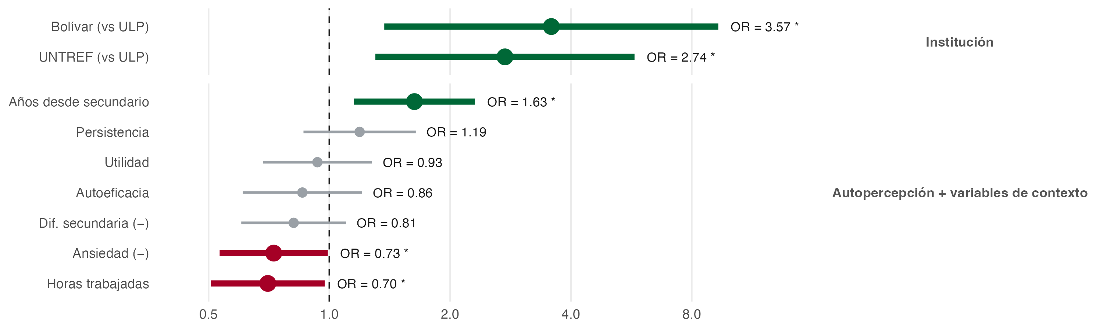
Figura 6. Modelo logístico del abandono: odd ratios de llegar a la evaluación final (n = 250).
Discusión
Entre las dimensiones de la autopercepción, solo la ansiedad se asocia de manera independiente con el abandono, y no la autoeficacia ni la utilidad percibida. Este resultado es coherente con el cuerpo de evidencia sobre ansiedad matemática (Hembree, 1990; Ashcraft, 2002; Ma, 1999), pero lo extiende: mientras esa literatura suele vincular la ansiedad con el rendimiento en evaluaciones, aquí la asociación se establece con el abandono efectivo, medido sobre la trayectoria de cursada. El mecanismo propuesto por Ashcraft (2002), esto es, el costo que la ansiedad impone sobre la memoria de trabajo, ayuda a entender por qué la confianza o el valor instrumental no la compensan: una actitud favorable hacia la materia no neutraliza la interferencia cognitiva que la ansiedad tal vez introduce al acercarse a los objetos matemáticos y su corpus. Su vínculo con conductas de evitación vuelve plausible, además, que ese costo se proyecte de la evaluación puntual a la continuidad en la materia.
La incapacidad de la persistencia autoinformada, indicador de mentalidad de crecimiento (Dweck, 2006), para predecir la persistencia efectiva constituye una advertencia metodológica de interés. La creencia declarada en que el esfuerzo conduce a la comprensión no anticipó quién sostuvo la cursada: los ítems de autorreporte de aparente validez evidente pueden capturar más una autoimagen deseable que una propensión conductual en los hechos. La ansiedad, en cambio, parece operar como un marcador más informativo, quizá por ser menos susceptible de una respuesta socialmente deseable.
El resultado de mayor alcance, sin embargo, no es individual sino institucional. El efecto de sede es el de mayor magnitud del modelo y, dado que la propuesta de enseñanza es idéntica en los tres casos, no puede atribuirse a la didáctica ni al currículum. Una misma propuesta produce trayectorias marcadamente distintas según dónde y con quiénes se implementa. Esa variación remite a un conjunto de factores de contexto, territorio y régimen de acceso que el instrumento no midió y que, por lo tanto, solo podemos nombrar de manera conjetural.
Algunas de esas condiciones son estructurales y verificables; otras son hipótesis que el dato sugiere pero no prueba. En particular, el ordenamiento de la permanencia no acompaña al eje arancel/gratuidad, lo que vuelve verosímil que el factor decisivo no sea exclusivamente el costo sino la conformación de la matrícula, o las carreras que se ofrecen en cada caso y las representaciones simbólicas que las personas tienen de ellas.
Esta lectura también dialoga con el sesgo de respuesta del instrumento. Que quienes respondieron la encuesta aprueben en mucha mayor proporción que el conjunto de inscriptos es lo esperable si una fracción del padrón nunca tuvo intención real de cursar: el mismo fenómeno (la heterogeneidad en el compromiso con que se accede a la materia) se manifiesta tanto en quién responde la encuesta como en quién sostiene la trayectoria. Que la deserción se concentre en el abandono temprano, y casi nunca en la desaprobación de quienes sostienen la cursada, refuerza esta lectura: el problema no es que los estudiantes fracasen en la materia, sino que muchos no llegan a transitarla, lo que vuelve a situar la cuestión en el umbral del acceso y en el tipo de estrategias que podrían ponerse en práctica para mitigar este efetco.
Tomados en conjunto, estos resultados iluminan un límite del proceso de democratización de la educación superior. Ampliar el acceso es necesario, pero no alcanza para democratizar la trayectoria. Una misma propuesta curricular, lejos de garantizar resultados equivalentes, aterriza de manera desigual según el contexto y el régimen de acceso de cada sede. La uniformidad de la propuesta, que en principio podría leerse como garantía de igualdad, encuentra así su límite, porque tratar de manera idéntica a contextos desiguales no produce trayectorias iguales (Ezcurra, 2011).
Un elemento adicional refuerza la lectura de estas diferencias como rasgos estructurales antes que como particularidades de una cohorte. Al comparar dos años sucesivos de la sede de ULP (Figura 7), la composición de la trayectoria se mantiene prácticamente constante: el abandono temprano pasa del 50% al 48% del padrón y la aprobación del 42% al 47%, con la desaprobación nuevamente casi inexistente. Que el abandono temprano masivo se repita de un año al siguiente sugiere que responde a condiciones estables de esa oferta, consistentes con la hipótesis de un régimen de acceso que incorpora a la matrícula a estudiantes con grados de intencionalidad muy dispares.
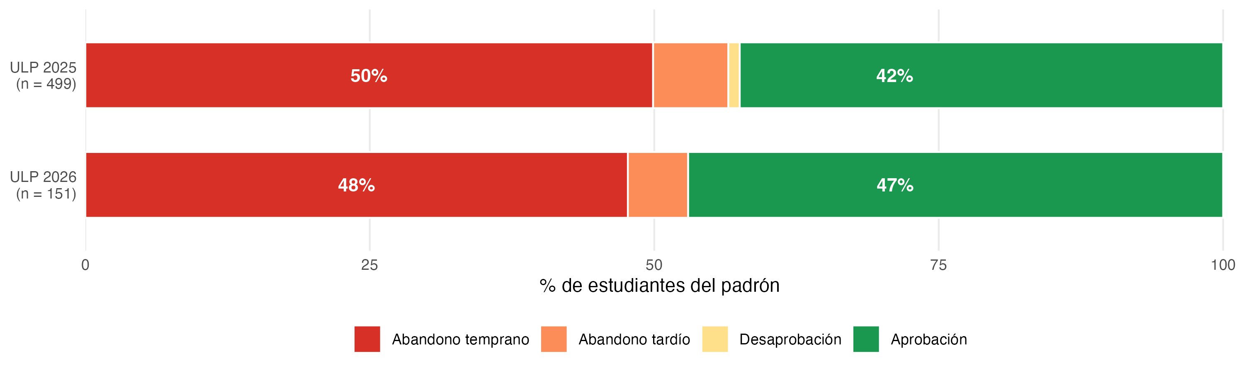
Figura 7. Composición del desenlace de la trayectoria en la sede de ULP en dos cohortes sucesivas (2025 y 2026).
En el plano de los factores individuales, su peso confirma que la permanencia en estas poblaciones depende fuertemente de las condiciones materiales de vida. La edad y la carga laboral delimitan perfiles de riesgo concretos (los más jóvenes y quienes trabajan muchas horas), y dialogan con los marcos de integración del abandono (Tinto, 1975, 1993) al tiempo que los tensionan: en estudiantes adultos y trabajadores, la permanencia parece jugarse menos en la integración a la vida institucional que en la articulación entre el estudio, el trabajo y la familia (apoyado también por el hecho de tratarse de una oferta de educación a distancia). Que la mayor edad opere como factor protector admite también esa lectura, ya que quienes retoman tras varios años suelen hacerlo con un proyecto más consolidado.
Por último, la imposibilidad de identificar qué del contexto explica el efecto de sede no es solo una limitación técnica. Reconocer que el instrumento no capturó las condiciones que más diferencian las trayectorias de estos estudiantes es, en sí mismo, parte del problema que se busca discutir: los límites de lo que sabemos sobre quiénes son y en qué condiciones cursan quienes acceden a la educación superior.
Conclusiones
Este trabajo cruzó los registros administrativos de cursada de una misma propuesta de matemática inicial, implementada en tres ofertas institucionales, con una encuesta de autopercepción y variables de contexto, con el objeto de distinguir qué pesa sobre la permanencia: la enseñanza, las disposiciones individuales o el contexto. Al mantener la propuesta constante por diseño, el estudio permite atribuir las diferencias de trayectoria entre sedes a factores ajenos a la didáctica. Tres conclusiones se desprenden del análisis.
En primer lugar, una misma propuesta no produce trayectorias equivalentes. El efecto de sede, el de mayor magnitud, no es pedagógico en tanto la propuesta de enseñanza es la misma, sino contextual y ligado al régimen de acceso de cada oferta. Esto pone de manifiesto un límite de la democratización: el acceso formal no garantiza la permanencia, y un currículum uniforme puede resultar desigual en sus efectos. La conjetura de que la oferta con abandono temprano masivo responde a una inscripción de baja intencionalidad, aunque no verificada en este trabajo, orienta hacia dónde conviene mirar.
En segundo lugar, entre los factores individuales, la ansiedad es la única dimensión de la autopercepción asociada de manera independiente con el abandono; las dimensiones positivas habitualmente invocadas por la intuición pedagógica (sentirse capaz, encontrarle utilidad a la materia) no distinguen a quienes persisten. A ello se suman la edad y la carga laboral como definidoras de perfiles de riesgo concretos. Las estrategias de retención centradas solo en motivar o en mostrar la utilidad de la matemática podrían, así, resultar incompletas.
En tercer lugar, el trabajo ilustra el valor de cruzar autopercepción con trayectorias reales y de tratar conjuntamente las variables individuales y de contexto, así como es transparente respecto de lo que no se pudo medir (el efecto de sede, la intencionalidad del acceso). Además, convierte esto último como una parte sustantiva del argumento: discutir los límites de la democratización exige reconocer los límites de lo que sabemos sobre estos estudiantes.
De estas conclusiones se desprenden orientaciones para la dirección de la cátedra y para la investigación. La palanca principal no reside en diferenciar la enseñanza por sede sino en instrumentar lo que hoy permanece en la caja negra que no se pudo desentrañar: por ejemplo, incorporar al relevamiento más preguntas en relación con la intencionalidad de la inscripción y las condiciones territoriales y socioeconómicas, de modo de poder abrir el efecto de sede. En el plano didáctico, puede recomendarse atender de manera específica la ansiedad matemática y los perfiles de mayor, lo que puede orientar el diseño de dispositivos de detección e intervención temprana. Y, en un plano más político, poner en discusión si la igualdad se persigue mejor con una propuesta uniforme o con una sensible al contexto.
El estudio presenta limitaciones que conviene reconocer. Es de naturaleza transversal y asociativa, y no autoriza inferencias causales: la ansiedad podría ser un marcador antes que una causa del abandono. La capacidad de discriminación del modelo es moderada, lo que recuerda que el abandono es multicausal. Con solo tres sedes, los factores de contexto se hallan confundidos a nivel institucional, y la interpretación del efecto de sede es necesariamente conjetural. El sesgo de respuesta circunscribe los hallazgos al subgrupo que respondió la encuesta, y los datos provienen de una única materia y un único cuatrimestre. Como líneas de trabajo futuro se proponen la medición de la intencionalidad del acceso y del contexto territorial y socioeconómico, diseños longitudinales y estudios de intervención sobre la ansiedad matemática. En conjunto, los resultados invitan a desplazar parte de la atención, tanto en la investigación como en la práctica, desde las disposiciones individuales hacia las condiciones de acceso y de contexto en las que una misma propuesta se vuelve, para distintos estudiantes, una experiencia desigual.
Referencias Bibliográficas
Ashcraft, M. H. (2002). Math anxiety: Personal, educational, and cognitive consequences. Current Directions in Psychological Science, 11(5), 181-185. https://doi.org/10.1111/1467-8721.00196
Bandura, A. (1997). Self-efficacy: The exercise of control. W. H. Freeman.
Dowker, A., Sarkar, A., y Looi, C. Y. (2016). Mathematics anxiety: What have we learned in 60 years? Frontiers in Psychology, 7, 508. https://doi.org/10.3389/fpsyg.2016.00508
Dweck, C. S. (2006). Mindset: The new psychology of success. Random House.
Eccles, J. S., y Wigfield, A. (2002). Motivational beliefs, values, and goals. Annual Review of Psychology, 53, 109-132. https://doi.org/10.1146/annurev.psych.53.100901.135153
Ezcurra, A. M. (2011). Igualdad en educación superior: Un desafío mundial. Universidad Nacional de General Sarmiento; IEC-CONADU.
Hembree, R. (1990). The nature, effects, and relief of mathematics anxiety. Journal for Research in Mathematics Education, 21(1), 33-46. https://doi.org/10.2307/749455
Ma, X. (1999). A meta-analysis of the relationship between anxiety toward mathematics and achievement in mathematics. Journal for Research in Mathematics Education, 30(5), 520-540. https://doi.org/10.2307/749772
Richardson, F. C., y Suinn, R. M. (1972). The Mathematics Anxiety Rating Scale: Psychometric data. Journal of Counseling Psychology, 19(6), 551-554. https://doi.org/10.1037/h0033456
Tinto, V. (1975). Dropout from higher education: A theoretical synthesis of recent research. Review of Educational Research, 45(1), 89-125. https://doi.org/10.3102/00346543045001089
Tinto, V. (1993). Leaving college: Rethinking the causes and cures of student attrition (2.ª ed.). University of Chicago Press.
Wigfield, A., y Eccles, J. S. (2000). Expectancy-value theory of achievement motivation. Contemporary Educational Psychology, 25(1), 68-81. https://doi.org/10.1006/ceps.1999.1015

